УДК 504.7 + 06
К.И. Абдульманова, Т.А. Финоченко

ОБЕСПЕЧЕНИЕ БЕЗОПАСНЫХ УСЛОВИЙ ТРУДА НА РАБОЧИХ МЕСТАХ ОПЕРАТОРОВ КУЗНЕЧНО-ПРЕССОВОГО ОБОРУДОВАНИЯ

Аннотация. В статье рассматриваются основные показатели состояния условий труда операторов кузнечно-прессового оборудования. Показано что максимально влияющими на работника факторами производственного процесса и условий труда являются шум и напряжённость труда. В качестве снижения уровня шума в рабочей зоне предлагается использовать локальные ограждающие конструкции, которые оптимальны при использовании в металлообрабатывающей промышленности в качестве средств защиты от шумового дискомфорта на рабочих местах.
Ключевые слова: шумообразование, виброакустика, нормирование шума, снижение шума.

Профессиональные заболевания – это отражение условий труда работников, о чем свидетельствуют массовые исследования в области медицины и охраны труда. Известно, что интенсивность и длительность воздействия на работников факторов производственной среды и трудового процесса, значительно снижают его профессиональное долголетие [1]. Итогом неблагоприятного воздействия на работника будет сниженная работоспособность, подорванное здоровье и раннее старение, и все это повлечёт рост социальных затрат на восстановление и поддержку работника.

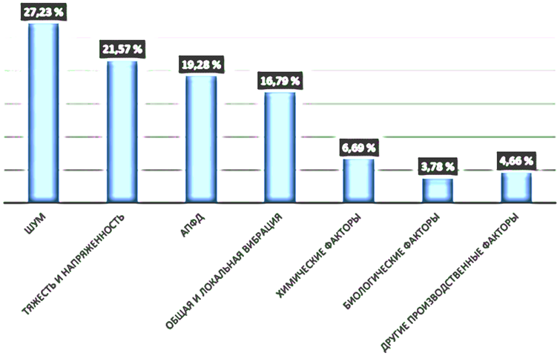

Рис. 1. Статистические данные о роли влияния на работника вредных и опасных производственных факторов

Общую картину условий труда операторов кузнечно-прессового оборудования ухудшает тот факт, что в цехе может находится несколько прессов. Результаты специальной оценки условий труда на рабочих местах операторов кузнечно-прессового оборудования показаны в табл. 1.

Таблица 1
Фактическое состояние условий труда на рабочих местах операторов

Наименование  производственного фактора | Допустимый  уровень | Фактический  уровень | Величина отклонения | Класс  условий труда
Эквивалентный уровень  – звука, дБА  – виброскорости, дБ | 80  107 | 87–106  79–103 | 25  – | 3.3  2
Температура воздуха, °С | 15–22 | 21 | – | 2
Скорость движения воздуха, м/с | 0–0,2 | 0,15 | – | 2
Влажность воздуха, % | 15–75 | 64 | – | 2
Освещенность, лк | 300 | 349 | – | 2
Напряженность труда | – | – | – | 2
Тяжесть труда | – | – | – | 3.1
Общая оценка условий труда | – | – | – | 3.3

Проанализировав данные о фактическом состоянии условий труда на рабочих местах операторов кузнечно-прессового оборудования (см. табл. 1) выявлено, что максимальное влияние на работника оказывают такие производственные факторы, как повышенные уровни звукового давления (превышающие предельно-допустимые) и тяжесть трудового процесса (больше половины рабочего времени оператор находится на ногах).

Библиографический список

1. Финоченко, Т.А. Достойный труд – безопасный труд / Т.А. Финоченко, И.А. Яицков // Труды РГУПС. – 2018. – № 2 (43). – С. 5–6.
2. Рудиков, Д.А. Вопросы снижения шума элементов механических приводов / Д.А. Рудиков, А.В. Тишина, К.И. Абдульманова, Н.А. Чукарина. – Труды Ростовского государственного университета путей сообщения. – 2018. – № 2. –С. 48-52.
3. Тишина, А.В. Ударно-колебательная система как источник шума / А.В. Тишина, Д.А. Рудиков // Перспективы развития и эффективность функционирования транспортного комплекса Юга России: сб. трудов Междунар. науч. конф. Ростов н/Д, 2015. – Т.2. – С. 245–246.
4. Тишина, А.В. Одноконтактный режим ударно-колебательной системы / А.В. Тишина, Д.А. Рудиков // Транспорт азиатско-тихоокеанского региона – 2015. – № 1 (2, 3). – С. 109-112.
5. Рудиков, Д.А. Процесс шумообразования тросозаделочного станка / Д.А. Рудиков, С.Н. Холодова. – Интернет-журнал «Технологии техносферной безопасности» (http://academygps.ru/1924). Выпуск № 4 (74), 2017 г.
6. Рудиков, Д.А. Способы снижения шума и вибрации корпусных деталей / Д.А. Рудиков, С.Н. Холодова, И.А. Кленова. – Труды Ростовского государственного университета путей сообщения. – 2017. – № 3 (40). С. 56–61.

K. I Abdulmanova., T. A.Finochenko

ENSURING SAFE WORKING CONDITIONS AT THE WORKPLACES OF OPERATORS OF PRESS-FORGING EQUIPMENT

Abstract. The article discusses the main indicators of the state of working conditions of operators of press-forging equipment. It is shown that the factors of the production process and working conditions that have the greatest influence on the employee are noise and labor intensity. To reduce the noise level in the working area, it is proposed to use local enclosing structures, which are optimal when used in the metalworking industry as a means of protection against noise discomfort at workplaces.
Keywords: noise generation, vibroacoustics, noise control, noise reduction.
Сведения об авторах  Абдульманова Кира Игоревна  Ростовский государственный  университет путей сообщения (РГУПС),  кафедра  «Безопасность жизнедеятельности»,  аспирант,  е-mail: Kira_igorevna@mail.ru  Финоченко Татьяна Анатольевна  Ростовский государственный университет путей сообщения (РГУПС),  344038, г. Ростов-на-Дону, пл. Ростовского Стрелкового Полка Народного Ополчения,  д. 2,  научно-производственный центр «Охрана труда»,  кафедра «Безопасность жизнедеятельности»,  кандидат технических наук,  е-mail: fta09@bk.ru | Information about the authors  Abdulmanova Kira Igorevna  Rostov State Transport University (RSTU),  Chair «Health and Safety»,  Paperwork Manager,  е-mail: Kira_igorevna@mail.ru  Finochenko Tatiana Anatolievna  Rostov State Transport University (RSTU),  2, Rostovskogo Strelkovogo Polka Narodnogo Opolcheniya sq., Rostov-on-Don, 344038, Russia,  Research and Production Center «Labor Protection»,  Chair «Health and Safety»,  Candidate of Engineering Sciences,  e-mail: fta09@bk.ru

